**Frisch und lecker: Marwah kocht ein Herbstmenü**

Sprachniveau B1

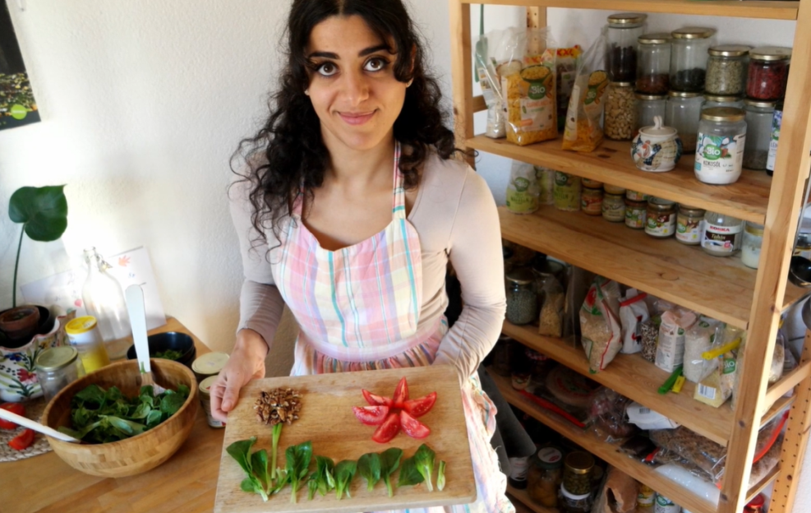

© PASCH-net/Ananda Bräunig

**Marwah kocht mit regionalen und saisonalen Zutaten ein leckeres Essen. Ein Wochenplan hilft ihr, nicht zu viel einzukaufen und weniger Lebensmittel wegzuwerfen.**

*Ananda Rani Bräunig ist freie Journalistin mit den Schwerpunkten Kultur, Reisen und Bildung.*

**Transkript**

**Marwah**

Hallo, ich bin die Marwah und jetzt zeige ich euch, wie man regional und saisonal kocht. Ich koche nach Wochenplan, das heißt, am Montag verbrauche ich zum Beispiel das Gemüse, was als Erstes weg muss und gehe die nächsten Tage weiter so vor. Und am Sonntag gibt es dann ein Reste-Essen aus allem, was ich noch übrig habe.

Mir ist Nachhaltigkeit wichtig, deswegen verwende ich Kochutensilien aus Holz oder Edelstahl. Ich koche mit Emaille-Töpfen, weil die keine giftige Beschichtung haben. Heute koche ich drei Gerichte. Als Vorspeise gibt es einen Salat, als Hauptgericht eine Kürbissuppe und als Nachtisch einen Bratapfel.

Die Kürbissuppe ist ein Klassiker im Herbst. Ich mache Kürbis, Kartoffeln, Karotten, Zwiebeln und Knoblauch rein. Man kann die Suppe unterschiedlich würzen. Ich mache gerne Curry, Kurkuma und Kokosmilch rein. Ich koche mit regionalen Kartoffeln. Die sehen nicht immer gut aus, aber dafür schmecken sie sehr gut.

Das sind die Zutaten für meinen Feldsalat. Ich habe Feldsalat natürlich, Tomaten und Walnüsse. Dazu mache ich ein Dressing aus Dattelsirup, etwas Senf, Leinöl, Zitrone und Salz. Ich habe viel Feldsalat, deswegen werde ich einen Teil in eine Box tun und in den Kühlschrank, denn Blattgemüse hält sich in einer Box viel länger.

Äpfel haben gerade Saison. Besonders in der kalten Jahreszeit isst man gerne Bratapfel. Für die Bratäpfel höhle ich die Äpfel erstmal aus und fülle sie mit einer Mischung aus Rosinen, Zimt und Mandeln. In die Bratäpfel mache ich auch meine selbstgemachte Renekloden-Marmelade. Renekloden sind gelbe Pflaumen. Wir haben einen Reneklodenbaum im Garten. Am Ende wird das Ganze mit Vanillesoße aufgegossen. Man kann auch lustige Gesichter in die Bratäpfel schnitzen.

Jetzt decke ich den Tisch. Ich finde, unser Herbsttisch sieht besonders schön bunt aus und schmeckt einfach super lecker.

**Worterklärungen:**

regional: wenn etwas zu einer Region (einem bestimmten geografischen Gebiet) gehört

saisonal: wenn etwas zu einer bestimmten Jahreszeit (z.B. zum Sommer oder zum Herbst) gehört

die Zutat, die Zutaten: Lebensmittel oder Gewürze, die man braucht, um ein Gericht zu kochen

das Kochutensil, die Kochutensilien: ein Gegenstand/Gerät, das man zum Kochen nutzt

die Beschichtung, die Beschichtungen: Töpfe oder Pfannen haben oft innen eine dünne Schicht aus einem anderen Material z.B. aus Teflon, damit das Essen beim Kochen nicht so schnell anbrennt.

das Hauptgericht, die Hauptgerichte: zentrales Gericht bei einem Menü, zwischen der Vor- und der Nachspeise

der Bratapfel, die Bratäpfel: gebackener, gefüllter Apfel

würzen: Gewürze (Pfeffer, Salz etc.) in ein Essen geben

reinmachen (umgangssprachlich): etwas hinzufügen

der Curry: dunkelgelbe Gewürzmischung indischer Herkunft

das Kurkuma (ohne Plural): gelbes Gewürz, das aus der Gelbwurzel gewonnen wird

die Kokosmilch: trinkbare Flüssigkeit im Inneren der Kokosnuss

der Feldsalat, die Feldsalate (auch als Rapunzel bekannt): grünes Blattgemüse

die Walnuss, die Walnüsse: Nüsse mit einer braunen harten Schale und einem cremefarbenen essbaren Kern

das Dressing, die Dressings: Salatsoße

der Dattelsirup, die Dattelsirups: süße Flüssigkeit, die aus Wasser, Zucker und Datteln hergestellt wird

das Leinöl, die Leinöle: Öl, das aus Leinsamen gewonnen wird

die Box, die Boxen: Schachtel, Kiste

das Blattgemüse: Gemüsesorten, bei denen man die Blätter essen kann

die Mandel, die Mandeln: oval geformte Nuss mit harter Schale und essbarem Kern

aufgießen: mit Wasser voll machen

schnitzen: hier: mit einem Messer ein Gesicht in den Apfel schneiden